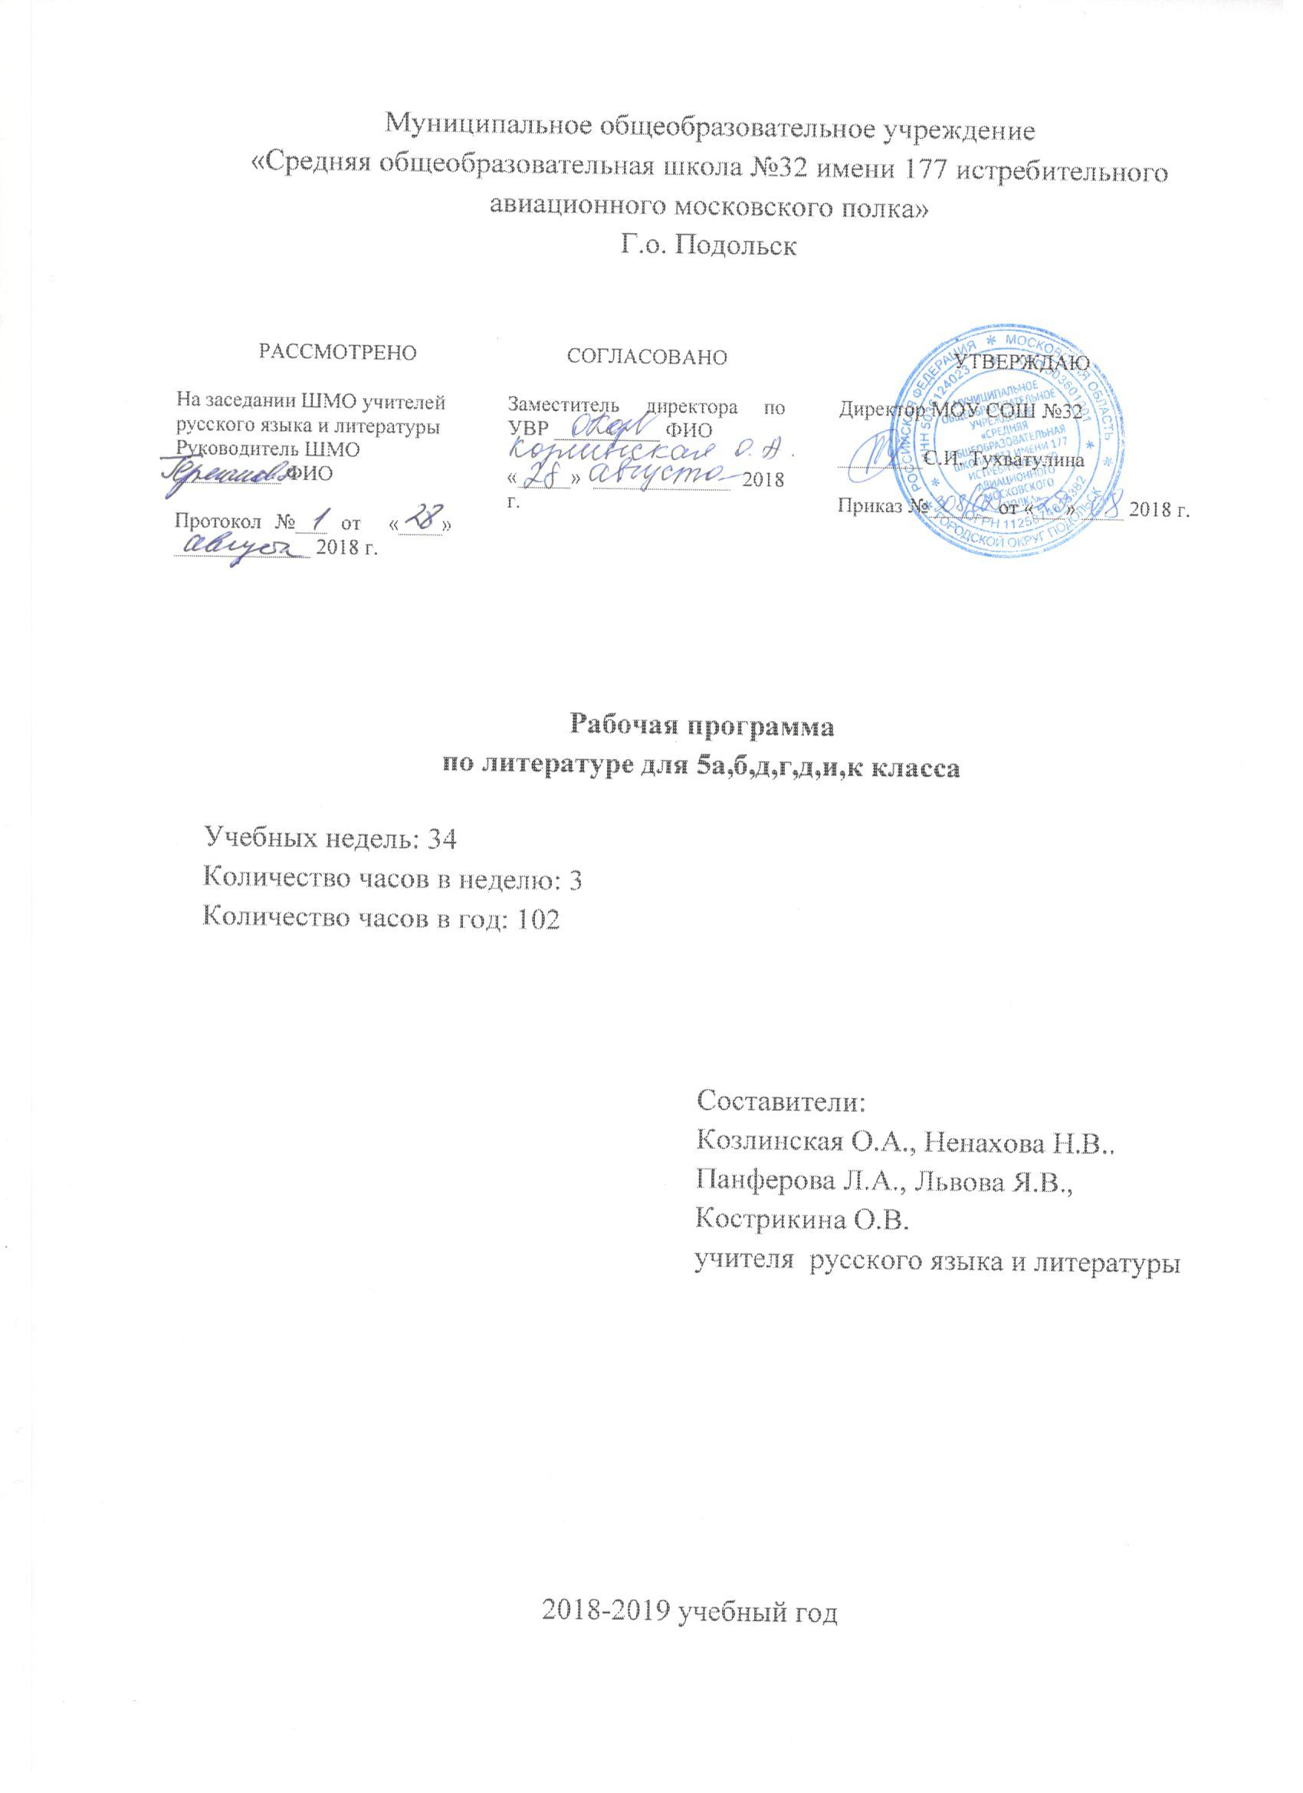

Содержание
Основные цели и задачи изучения русской (родной) литературы в 5 классе......................3
- Планируемые результаты изучения учебного предмета «Литература» 4
- Содержание учебного курса «Литература" .4
- Тематическое планирование с указанием количества часов, отводимых на освоение каждой темы……………………………………………………………………………...........11

ПОЯСНИТЕЛЬНАЯ ЗАПИСКА
Настоящая рабочая программа по литературе для учащихся 5 классов составлена на основе авторской программы (Литература. Рабочие программы. Предметная линия учебников под редакцией В.Я. Коровиной 5-9 классы. М. «Просвещение», 2016) в соответствии с основными положениями ФГОС нового поколения.
Изучение литературы в 5 классе направлено на достижение основных целей:
- Воспитание духовно развитой личности, формирование гуманистического мировоззрения, гражданского сознания, чувства патриотизма, любви и уважения к литературе и ценностям отечественной культуры;
- Развитие эмоционального восприятия художественного текста, образного и аналитического мышления, творческого воображения, читательской культуры и понимания авторской позиции; формирование начальных представлений о специфике литературы в ряду других искусств; развитие устной и письменной речи учащихся;
- Освоение текстов художественных произведений в единстве формы и содержания, основных историко-литературных сведений и теоретико-литературных понятий;
- Овладение умениями: чтения и анализа художественных произведений с привлечением базовых литературоведческих понятий и необходимых сведений по истории литературы; выявления в произведениях конкретно-исторического и общечеловеческого содержания; грамотного использования русского литературного языка при формулировании собственных устных и письменных высказываний.
Достижение поставленных целей при разработке и реализации основной образовательной программы основного общего образования предусматривает решение следующих основных задач:
- Обеспечение соответствия основной образовательной программы требования ФГОС;
- Обеспечение преемственности начального общего, основного общего образования;
- Обеспечение доступности получения качественного основного общего образования, достижения планируемых результатов освоения программы основного общего образования всеми обучающимися, в том числе детьми-инвалидами и детьми с ограниченными возможностями здоровья;
- Установление требований: к воспитанию и социализации обучающихся как части образовательной программы, к соответствующему усилению воспитательного потенциала школы, к обеспечению индивидуального психолого-педагогического сопровождения каждого обучающегося, к формированию образовательного базиса с учетом не только знаний, но и соответствующего культурного уровня развития личности, созданию необходимых условий для ее самореализации;
- Обеспечение эффективного сочетания урочных и внеурочных форм организации образовательного процесса, взаимодействия всех его участников;
- Выявление и развитие способностей обучающихся, в том числе одаренных детей, детей с ограниченными способностями здоровья и инвалидов, их профессиональных склонностей через систему клубов, секций, студий и кружков, организацию общественно полезной деятельности, в том числе социальной практики, с использованием учреждений дополнительного образования детей;
- Организация интеллектуальных и творческих соревнований, научно-технического творчества, проектной и учебно-исследовательской деятельности;
- Участие обучающихся, их родителей (законных представителей), педагогических работников и общественности в создании и развитии внутришкольной социальной среды, школьного уклада;
- Социальное и учебно-исследовательское проектирование, профессиональная ориентация обучающихся при поддержке педагогов в сотрудничестве с базовыми предприятиями, учреждениями профессионального образования, центрами профессиональной работы;
- Сохранение и укрепление физического, психологического и социального здоровья обучающихся, обеспечение их безопасности.

Планируемые результаты изучения литературы на конец 5 класса:
Ученик научится:
- Осознанно понимать и воспринимать фольклорный текст, различать литературные и фольклорные произведения, обращаться к пословицам, поговоркам, фольклорным образам;
- Выделять нравственную проблематику фольклорных текстов, видеть черты русского национального характера в героях русских сказок и былин;
- Выразительно читать и пересказывать сказки и былины;
- Воспринимать художественный текст как произведение искусства;
- Выявлять авторскую позицию;
- Выбирать произведения для самостоятельного чтения;
- Создавать собственный текст в разных форматах.
Ученик получит возможность научиться:
- в сказках разных народов видеть воплощение нравственного идеала конкретного народа;
- рассказывать о самостоятельно прочитанной сказке;
- сочинять сказку или придумывать сюжетную линию;
- видеть художественно-смысловую функцию элементов поэтики художественного текста.

Содержание учебного предмета «Литература»

5 класс
Введение (1 ч)
Писатели о роли книги в жизни человека. Учебник литературы и работа с ним.
УСТНОЕ НАРОДНОЕ ТВОРЧЕСТВО (9 ч).
Коллективность творческого процесса в фольклоре. Жанры фольклора. Отражение в русском фольклоре народных традиций, представлений о добре и зле. Влияние фольклорной образности и нравственных идеалов на развитие литературы.
Сказки «Царевна-лягушка», «Иван – крестьянский сын и чудо-юдо», «Солдатская шинель», «Журавль и цапля».
Миф и сказка. Виды сказок: волшебные, бытовые, сказки о животных. Народная мудрость сказок.. Соотношение реального и фантастического в сказочных сюжетах. Фольклорная и литературная сказка.
Развитие речи– 1 час:
- Сочиняем волшебную сказку(урок литературного творчества)

ИЗ ДревнерусскОЙ литературЫ (2 ч.)
О возникновении древнерусской литературы. Летописание. «Повесть временных лет» как литературный памятник. «Подвиг отрока-киевлянина и хитрость воеводы Претича». Отзвуки фольклора в летописи.

ИЗ РУССКОЙ ЛИТЕРАТУРЫ XVIII ВЕКА (2ч)
М. В. Ломоносов. «Случились вместе два астронома в пиру…» Научные истины в поэтической форме.

ИЗ РУССКОЙ литературЫ XIX века (47 ч)
И.А. Крылов
Роды и жанры литературы. Басня, аллегория, эзопов язык. И.А. Крылов – великий русский баснописец. Слово о писателе.
Басни И.А. Крылова: "Ворона и Лисица», "Свинья под Дубом", "Волк на псарне", «Волк и Ягненок».
Жанр басни, история его развития. Басня и сказка. Образы животных и их роль в басне. Мораль басен и способы ее выражения. Аллегория как основа художественного мира басни. Выражение народного духа и народной мудрости в баснях И.А. Крылова. Языковое своеобразие басен Крылова.
Урок внеклассного чтения – 3 часа:
- истоки басенного жанра (басни Эзопа «Лисица и виноград», «Волы и ось»; Ж. Лафонтена «Ворон и лисица», «Изречение Сократа»; И. Дмитриева). Инсценированное и ролевое чтение басен.
- Рассказ Саши Черного «Люся и дедушка Крылов».
- Выразительное чтение и инсценировка басен Крылова: «Квартет», «Лебедь, Рак и Щука», «Две бочки», «Волк и Ягненок» и др.
Развитие речи – 1 час
- Повествование и мораль в басне. Учимся понимать аллегорические образы. Самостоятельная творческая работа: написание прозаической басни.

В.А. Жуковский
Слово о поэте. Жуковский-сказочник.
Сказка «Спящая царевна». Авторская сказка в сопоставлении с русской народной сказкой: сходство и различие.
Баллада «Кубок». Благородство и жестокость героев баллады. Понятие о жанре баллады. Реальное и фантастическое в балладе. Диалог как способ организации конфликта.
Урок внеклассного чтения – 1 час
- Баллада В.А. Жуковского «Лесной царь». Талант В.А. Жуковского-переводчика.
Контрольный тест – 1 час

А.С. Пушкин
Слово о поэте.
Детские годы жизни поэта.
«Няне». Поэтизация образа Арины Родионовны.
Пролог к поэме «Руслан и Людмила» как собирательная картина народных сказок. «Сказка о мертвой царевне и о семи богатырях». Система образов сказки. Противостояние добрых и злых сил. Закономерность победы добра. Утверждение высоких нравственных ценностей. Фольклорные традиции в сказке Пушкина. Понятие о стихотворной сказке. Рифма, ритм, строфа. Народная мораль и нравственность в пушкинской сказке..
Развитие речи:
- Конкурс чтецов: выразительное чтение наизусть отрывка «У лукоморья дуб зеленый…» А.С. Пушкина
- Сопоставление сказок Пушкина и Жуковского о царевне.
- Читательская конференция. Мои любимые сказки А.С. Пушкина. Художественный мир пушкинских сказок.

Русская литературная сказка
Антоний Погорельский. «Черная курица, или Подземные жители» как литературная сказка. Нравоучительное содержание и причудливый сюжет сказки.
Сказочно-условное фантастическое и достоверно-реальное в сказке.
Урок внеклассного чтения – 1 час
- В. М. Гаршин. «Attalea Princeps». Героическое и обыденное в сказке.
Развитие речи – 1 час
- Творческая мастерская: написание этюда «Решительный поступок», основывающийся на реальном жизненном материале учеников.
М.Ю. Лермонтов
Слово о поэте. Стихотворение: «Бородино».
История Отечества как источник поэтического вдохновения и национальной гордости. Образ простого солдата – защитника родины.
Урок внеклассного чтения – 1 час
- Учимся сопоставлять произведения, близкие по цели художественного высказывания, но по-разному воплощающие идею. М. Цветаева. «Генералам двенадцатого года» и М. Лермонтов «Бородино».

Н.В. Гоголь
Слово о писателе.Повесть "Заколдованное место".
Реальное и фантастическое в сюжете произведения. Яркость характеров. Сочетание лиризма и юмора в повести. Живописность языка гоголевской прозы.
Урок внеклассного чтения – 1 час
- Читательская конференция по произведениям Н.В. Гоголя. Моя любимая повесть из сборника «Вечера на хуторе близ Диканьки».

Н.А. Некрасов
Слово о поэте.
Внимание Некрасова к жизни простого народа.
«Есть женщины в русских селеньях…». Поэтический образ русской крестьянки. Роль сравнений и эпитетов в создании образа русской женщины.
«Крестьянские дети». Образы рассказчика и слушателей. Гражданская позиция поэта.
Урок внеклассного чтения- 1 час
- Стихотворение «На Волге» Раздумья поэта о судьбе народа.

И.С. Тургенев
Слово о писателе
Повесть «Муму». Реальная основа повести. Изображение быта и нравов крепостнической России. Нравственное преображение Герасима. Сострадание и жестокость. Авторская позиция и способы ее проявления. Обучение домашнему сочинению.
Развитие речи – 1 час
- Творческая мастерская. Пишем о животных. Этюд «Моя собака обо мне» или «Мое любимое животное»
Урок внеклассного чтения- 1 час
- Анималистическая тема в русской литературе. А.И. Куприн. «В зверинце». Звери и люди. Характеры и авторское отношение.

А.А. Фет
Слово о поэте.
Стихотворения: «Чудная картина...», «Задрожали листы, облетая…», Весенний дождь.
Лирический герой стихотворения Фета. Средства передачи настроения. Человек и природа в лирике Фета. Понятие о параллелизме.
Развитие речи – 1 час
Словесное рисование. Написание этюда «Осенний день на даче», «Первый снег в городе».
Л. Н. Толстой
Слово о писателе. «Кавказский пленник» как протест против национальной вражды. Жилин и горцы. Мастерство писателя. Краткость и выразительность языка рассказа. Сюжет, композиция, идея «Кавказского пленника».
А.П. Чехов
Слово о писателе.
Рассказ «Хирургия». Юмор в чеховских рассказах. Осмеяние глупости и невежества героев рассказа.
Урок внеклассного чтения – 1 час
- Юмористические рассказы А.П. Чехова «Лошадиная фамилия», «Жалобная книга»
Русские поэты XIX века

Русские поэты XIX века о Родине и родной природе.

Образ весны: Ф.И. Тютчев «Зима недаром злится…», «Весенние воды». А.Н. Плещеев «Весна». Образ лета: И.С. Никитин «Утро». Ф.И. Тютчев «Как весел грохот летних бурь…»
Образ осени: Ф.И. Тютчев «Есть в осени первоначальной…» А.Н. Майков «Ласточки».
Образ зимы: И.С. Никитин «Зимняя ночь в деревне» И.З. Суриков «Зима».

ИЗ РУССКОЙ ЛИТЕРАТУРЫ ХХ века (29 часов)
И.А. Бунин
Слово о писателе.
Рассказ «Косцы» - поэтическое воспоминание о Родине.
В.Г. Короленко
Слово о писателе.
Повесть «В дурном обществе» («Дети подземелья»).
Гуманистический смысл произведения. Мир детей и мир взрослых. Контрасты судеб героев. Особенности портрета и пейзажа в повести
- Развитие речи – 1 час
Обучение навыкам характеристики героев.

С.А. Есенин
Слово о поэте.
Стихотворение «Я покинул родимый дом...», «Низкий дом с голубыми ставнями...».
Любовь к родине. Национальный характер поэзии Есенина. Особенности поэтического языка.
Развитие речи – 1 час
- Стихотворение С. Есенина «С добрым утром!» Средства изобразительности. Творческая самостоятельная работа: написание этюда «Картинка из моего детства».
П. П. Бажов
Слово о писателе.
«Медной горы хозяйка» Трудолюбие и талант Данилы-мастера. Образ Хозяйки Медной горы. Понятие о сказе. Сказ и сказка.
Урок внеклассного чтения – 1 час
- Читательская конференция. Сказы П.П. Бажова. «Малахитовая шкатулка».
К.Г. Паустовский
Слово о писателе.

Рассказ «Тёплый хлеб». Тематика и проблематика произведения. Нравственные уроки сказки. Реальные и фантастические события и персонажи сказки.
Развитие речи – 1 час
- Лиризм описаний. Выразительность и красочность языка сказки. Сравнения и эпитеты в сказке.
Урок внеклассного чтения – 1 час
- «Заячьи лапы». Природа и человек в произведении К. Паустовского.
С. Я. Маршак
Слово о поэте. Сказки Маршака.
Пьеса-сказка «Двенадцать месяцев». Драма как род литературы.
Положительные и отрицательные герои пьесы. Столкновение добра и зла.

А.П. Платонов
Слово о писателе.
Рассказ «Никита». Образы детей в произведениях писателя. Преображение мира фантазией ребенка. Вера героя в реальность придуманного им мира. Жизнь как борьба добра и зла. Тема человеческого труда. Язык произведения.
Развитие речи – 1 час
- Творческая мастерская. Написание сказки или рассказа о «живом» солнце, о «живой» луне, «живых» звездах, цветах и т.д.
В.П. Астафьев
Слово о писателе.
Рассказ «Васюткино озеро».
Основные черты характера героя, его становление в борьбе с трудностями. Художественная зоркость писателя в изображении красоты родной природы. Понятие об автобиографической прозе.
Развитие речи – 1 час
- Классное сочинение: «Какие поступки сверстников вызывают мое восхищение?» (по произведениям Паустовского, А. Платонова, В. Астафьева)
Урок внеклассного чтения – 1 час
- В. Астафьев. Рассказы «Зачем я убил коростеля?», «Белогрудка».
Поэты о Великой Отечественной войне.
А.Т. Твардовский
Слово о поэте. «Рассказ танкиста». Патриотические подвиги детей в годы Великой Отечественной войны.
К. М. Симонов
Слово о поэте. «Майор привез мальчишку на лафете…». Война и дети.
Урок развития речи – 1 час
- Круглый стол: «Великая Отечественная война в жизни моей семьи (моего города)»
Русские поэты XX века
И. А. Бунин, Дон Аминадо. Поэтическое восприятие окружающего мира природы и своего места в нем.
А. А. Прокофьев, Д. Б. Кедрин, Н. М. Рубцов. Образ родины в стихах о природе.
Развитие речи – 1 час
- Классное сочинение по анализу лирического произведения на материале стихотворений русских поэтов XX века: «Мое любимое стихотворение…»
Саша Черный
Слово о писателе. Образы детей в рассказах «Кавказский пленник», «Игорь-Робинзон».
Образы и сюжеты литературной классики в произведениях Саши Черного. Юмор в его рассказах.
Ю.Ч.Ким
Слово о писателе. «Рыба – кит». Юмор в стихотворной форме
ИЗ ЗАРУБЕЖНОЙ ЛИТЕРАТУРЫ (11 часов)

Р.Л.Стивенсон
Слово о поэте.
Баллада «Вересковый мёд».
Напряженность сюжета и неожиданность развязки.

Д.Дефо
Слово о писателе.

Роман «Робинзон Крузо».
История освоения мира человеком. Природа и цивилизация. Мужество и разум как средство выживания в суровых жизненных обстоятельствах. Образ главного героя.

Х.К. Андерсен
Слово о писателе.
Сказка «Снежная королева».
Борьба добра и зла в сказках Андерсена. Мастерство писателя в построении сюжета и создании характеров.
Развитие речи – 1 час
- Наши любимые сказки Андерсена. Подготовка к домашнему сочинению «О чем мечтал Андерсен в своих сказках?»

М. Твен
Слово о писателе.
Повесть «Приключения Тома Сойера».
Герои и события повести. Тема дружбы и мечты. Мастерство писателя в построении занимательного сюжета и в создании характеров.
Урок внеклассного чтения – 1 час
- Дружба Тома и Бекки. Сочетание в романе реальных жизненных проблем и игровых приключенческих ситуаций.
Д. Лондон
Слово о писателе.
Повесть «Сказание о Кише».
Мир человека и мир природы в повести Лондона. Искусство автора в изображении животных.
ИТОГОВОЕ ЗАНЯТИЕ (1час)
Задания для летнего чтения.

ТЕОРИЯ ЛИТЕРАТУРЫ:
Роды (эпос, лирика, драма) и жанры (миф, сказка народная и литературная, рассказ, повесть, стихотворение, поэма, баллада, быль, летопись, сказание, басня, посвящение) литературы.
Стихотворная и прозаическая речь.
Ритмический рисунок стиха.
Ритм. Рифма и способы рифмовки.
Юмор.

Тематическое планирование с указанием количества часов, отводимых на освоение каждой темы
№ п/п | Наименование разделов и тем | Всего часов | Количество часов
 |  |  | Теоретические | практические
 |  |  |  | к/р | р/р | вн/чт.
 | Введение | 1 час | 1
 | Устное народное творчество | 9 часов | 7 |  | 2
 | Из древнерусской литературы | 2 часа | 2 |  | 1
 | Из русской литературы XVIII века | 2 часа | 1 |  |  | 1
 | Из русской литературы XIX века | 47 часов | 24 | 1 | 9 | 11
 | Из русской литературы XX века | 29 часов | 19 | 2 | 6 | 2
 | Из зарубежной литературы | 11 часов | 9 | 1 | 1 | 1
 | Итоги | 1 час | 1
 | Итого | 102 | 64 | 4 | 19 | 15

